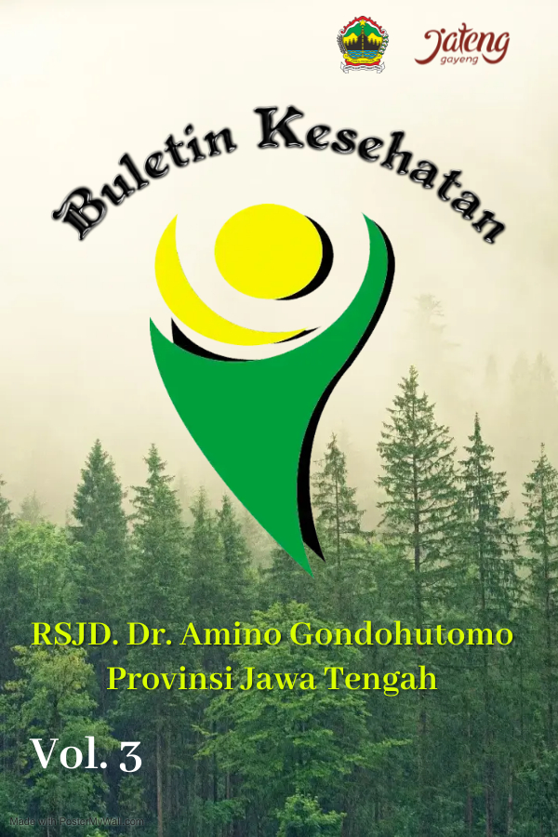

POLA ASUH ANAK USIA GOLDEN AGE
Oleh: Ria Dwi Hapsari, S.Kep, Ns

Menjadi orang tua adalah dambaan semua pasangan yang sudah menikah. Disaat buah hati hadir di tengah-tengah keluarga, maka peran sebagai orang tua dimulai. Orang tua memiliki tanggung jawab untuk mendidik, mengasuh dan membimbing anak-anaknya untuk mencapai tahapan tertentu yang menghantarkan anak untuk siap dalam kehidupan bermasyarakat.
Pola asuh orang tua menjadi faktor terpenting dalam menanamkan dasar kepribadian yang turut menentukan corak dan gambaran kepribadian seseorang setelah dewasa. Karena itu, setiap orang tua perlu menyadari akan tugas utamanya yaitu mendidik dan mengasuh anak usia dini, sehingga orang tua dapat melaksanakan tugas dan fungsinya dengan baik, optimal, dan maksimal. Ada tiga pola asuh orang tua terhadap anak, yaitu pola asuh demokratis, pola asuh otoriter, dan pola asuh permisif.
Sochib (1998) menjelaskan bahwa pola asuh demokratis anak mampu mengembangkan kontrol terhadap perilakunya sendiri dengan hal-hal yang dapat diterima oleh masyarakat. Daya kreativitasnya berkembang baik karena orang tua selalu merangsang anaknya untuk mampu berinisiatif. Pola asuhan ini, anak akan mampu mengembangkan kontrol terhadap perilakunya sendiri dengan hal-hal yang dapat diterima oleh masyarakat. Jamaris (2005) menyatakan bahwa orangtua dalam mendidik anak dengan pola asuh demokratis akan memberikan kebebasan pada anak dalam mengembangkan bakat dan kreativitas. Apabila anak memiliki kreativitas, anak menjadi aktif, anak mampu menyatakan keinginan atau ide yang dimiliki, anak mampu menyelesaikan tugas sendiri, dan tidak bergantung pada orang lain. Sebaliknya, anak yang tidak memiliki kreativitas, anak cenderung pasif, tidak mampu menyelesaikan tugas sendiri, dan bergantung pada orang lain.
Sedangkan untuk pola asuh orang tua dengan pola asuh otoriter percaya bahwa anak-anak harus mengikuti aturan tanpa kecuali. Pola asuh otoriter ini cenderung mengutamakan aturan atau kehendak dari satu pihak saja, yakni orang tua. Ketika anak mempertanyakan alasan di balik suatu peraturan, orang tua tidak tertarik untuk bernegosiasi dan fokus mereka adalah ketaatan. Orang tua juga tidak mengizinkan anak-anak untuk terlibat dalam diskusi, termasuk saat ada masalah. Sebaliknya, mereka membuat aturan dan menegakkan konsekuensinya dengan sedikit memerhatikan pendapat anak.
Pada gaya pola asuh ini, orang tua cenderung menggunakan hukuman alih-alih disiplin. "Untuk balita dan anak prasekolah, orang tua yang otoriter seringkali menuntut kerja sama yang tidak realistis, misalnya mengenai masalah pola makan, toilet training, tantrum, dan jam tidur," kata penulis '1-2-3 Magic: 3-Step Discipline for Calm, Effective, Happy Parenting', Thomas Phelan, Ph.D, dikutip dari What to Expect. Anak-anak yang tumbuh dengan orang tua otoriter yang ketat cenderung sering mengikuti aturan. Tapi, mereka justru berisiko lebih tinggi memiliki masalah harga diri. Ini karena pendapat mereka tidak dihargai. Seiring makin dewasa, anak-anak dengan pola asuh otoriter lebih sering berfokus pada kemarahan atau agresif, daripada memikirkan cara melakukan sesuatu dengan lebih baik.
Orang tua dengan pola asuh permisif cenderung bersikap lunak kepada anak. Mereka seringkali hanya turun tangan jika ada masalah serius saja. Ketika anak melakukan kesalahan, orang tua permisif cukup pemaaf dan memiliki sikap 'anak-anak akan bersikap layaknya anak-anak'. Ketika kemudian digunakan sistem konsekuensi, mereka mungkin tidak konsisten. Jika anak sekadar meminta maaf, memohon atau merengek, orang tua bisa mudah memberi izin dan memberhentikan hukumannya. Orang tua yang permisif juga biasanya lebih berperan sebagai 'teman' daripada peran sebagai 'orang tua'. Mereka sering mendorong anak-anak untuk terbuka tentang masalah yang sedang dialami, tetapi tidak berusaha keras untuk mencegah pilihan yang buruk. Anak-anak yang tumbuh dengan orang tua permisif pun biasanya memiliki lebih banyak masalah perilaku, karena mereka tidak menghargai otoritas dan aturan. Mereka juga berisiko lebih tinggi mengalami masalah kesehatan seperti obesitas, karena orang tua yang permisif berjuang untuk membatasi asupan junk food.
Setelah anak dilahirkan (postnatal), maka dari awal masa pertumbuhan emas (golden age) yaitu pada usia 0-6 tahun, orang tua bisa lanjutkan pemberian perhatian khusus pada proses tumbuh kembang anak. Masa ini adalah masa dimana anak-anak berkembang dengan sangat cepatnya, misalnya saja dalam hal penyerapan informasi yang dia terima di lingkungan sekitarnya anak-anak tergolong memiliki penyerapan informasi yang cepat, sehingga bisa dikatakan anak-anak usia emas ini adalah sang peniru ulung. Jadi, orang tua atau pihak keluarga lainnya harus lebih berhati-hati dalam pengucapan kata-kata maupun berperilaku di depan anak-anak. Untuk menjadi orang tua pun kita tak henti-hentinya harus banyak belajar yaitu dalam hal pola pengasuhan yang tepat guna yang bisa kita terapkan pada anak-anak usia dini ini.
Pada periode ini merupakan periode terbaik untuk menanamkan nilai-nilai yang baik pada anak. Karena pada periode inilah otak anak berkembang. Tak hanya itu, masa tersebut juga terjadi perkembangan kepribadian dari buah hati. Dilansir dari Siloam Hospital, dr. Theresia Santi, Sp. A seorang dokter spesialis anak mengungkapkan, “Golden Age meliputi 1000 hari pertama kehidupan anak yang dihitung dari masa dalam kandungan sampai dengan usia anak mencapai dua tahun pasca kelahiran. Pada masa Golden Age otak bertumbuh maksimal, juga pembentukan pola perilaku, sikap, dan ekspresi emosi.” Jelas dr. Theresia.
Lalu bagaimana pola asuh yang tepat diterapkan untuk anak pada periode Golden Age berikut penjelasannya:
- Didik anak dengan kelembutan
Orang tua mungkin akan mulai kewalahan karena anak mulai aktif mengeksplorasi lingkungan sekitar. Mulai mencoba berguling bahkan berdiri. Anak juga akan memasukkan apa pun ke dalam mulutnya. Tapi, hindari untuk membentak atau bicara dengan nada tinggi pada anak. Sekalipun lelah dan kesal, cobalah untuk bicara dan menasihati dengan lembut. Hal ini karena, pada masa ini, otak anak yang sedang berkembang sangat rentan dengan tekanan. Bentakan atau nada tinggi yang keluar dari orang tua anak menyebabkan sel otak pada anak akan mengalami kerusakan. Dilansir dari Healthline, Laura Marusinec, MD seorang dokter anak menjelaskan jika anak yang dibentak akan menciderai kepercayaan dirinya, mengakibatkan mereka jadi lebih sensitive dan agresif. “Saat orang tua membentak anak, sekitar satu miliar sel otak anak mengalami kerusakan. Hal ini akan berpengaruh jangka panjang. Menimbulkan gangguan kecemasan berlebih, rendaknya percaya diri, agresivitas, dan memiliki dampak yang sama dengan perundungan.” Ujar Laura.
- Berikan teladan, bukan perintah
Pada usia ini, anak akan suka sekali meniru. Mereka akan merekam semua perkataan, tindakan dan kebiasaan yang dilihatnya. Karena itu cobalah untuk memberikan teladan yang baik pada anak sejak dini. Jaga perkataan dan tindakan, agar anak tidak menyimpan memori terkait perilaku buruk yang bisa saja dilakukannya di kemudian hari. Orang tua bisa mulai mengajarkan kata maaf, minta tolong, permisi dan terimakasih agar anak menjadi pribadi yang menghargai orang lain. Bisa juga mengajak anak untuk menyapa tetangga dan saudara agar anak menjadi pribadi yang ramah.
- Jadilah pendengar yang aktif untuk anak
Orang tua akan mendapati anak bergumam dan berusaha berkomunikasi pada periode ini. Pada usia ini juga, anak akan mengucapkan kata pertamanya. Biasanya ini adalah momentum yang paling ditunggu dan diperebutkan oleh Papa dan Mama, si kecil akan menyebutkan “Papa” atau “Mama” sebagai kata pertamanya. Setelah itu, anak akan mengeksplorasi lebih banyak kata dan menjadi sangat bawel. Cobalah untuk mendengarkan dan merespon dengan baik apa yang di katakana anak. Dengan begitu, anak akan menjadi lebih antusias untuk meyerap kosakata lain dan berbicara dengan orang tuanya.
- Apresiasi hal-hal kecil
Periode ini adalah periode penting dalam pembentukan citra dan rasa percaya diri anak. Jadi, usahakan untuk memberi pujian jika anak melakukan hal-hal yang baik atau berhasil melakukan sesuatu. Saat anak gagal atau melakukan kenakalan, jangan memarahi. Cobalah utuk menasihati dengan lembut dan membangun kembali motivasi dalam dirinya. Dengan begitu, anak tidak akan takut untuk mencoba kembali dan memperbaiki kesalahannya. Misalnya saja saat anak akhirnya bisa berdiri sendiri, coba untuk memberi pujian seperti, “Hore! Wah, adik hebat!” Kemudian saat anak terjatuh, beri motivasi seperti, “Eh, enggak apa-apa. Ada yang sakit? Ayo coba berdiri lagi, yuk!”. Saat anak melakukan kesalahan dengan menumpahkan air, alih-alih memarahi, mama papa bisa berkata, “Waduh, airnya tumpah ya? Coba bantu mama ambil lap, kita bersihkan ya.”
- Luangkan waktu lebih banyak
Dibandingkan membelikan mainan yang menstimulasi anak melalui bentuk dan warna, kehadiran orang tua jauh lebih penting. Anak akan merasa nyaman dan jadi lebih bisa mengenali orang tuanya. Perhatian dan kehadiran orang tua di masa-mas ini akan membantu anak akan berkembang secara motorik, kecerdasan, dan kepribadian. Dilansir Voi, Dya Adis seorang psikologi anak menjelaskan demikian. “Dukungan paling optimal bagi masa keemasan anak adalah kehadiran dan perhatian orang tuanya. Tak hanya mendampingi, tetapi juga betul-betul memperhatikan dan berperan aktif dalam membantu anak mengembangkan kemampuan motorik, kecerdasan, emosi dan kepribadian mereka.” Kata Dya menjelaskan.
Nah, itu tadi lima pola asuh yang perlu diterapkan pada anak dalam periode Golden Age. Sebaiknya orang tua hadir selalu dalam masa-masa penting tumbuh kembang buah hati, karena masa-masa ini tidak akan bisa terulang kembali.

DAFTAR PUSTAKA

Jamaris, Martini. 2005. Perkembangan dan Pengembangan Anak Usia Taman Kanak-kanak. Jakarta: Grasindo.

Nasution, Nurul, dkk. 2021. Tumbuh Kembang Anak dan Pola Pengasuhan Orang Tua Pada Masa Golden Age. Smart Jurnal Pendidikan Islam Anak Usia Dini, ISSN: 251-2548.

Phelan, Thomas. 2016. 1-2-3 Magic The New 3-Step Discipline for Calm, Effective and Happy Parenting. Inggris: Sourcebooks, Inc.

Sochib, Moh. 1998. Pola asuh Orang Tua dalam Membantu Anak Mengembangkan Disiplin Diri. Jakarta: PT. Rineka Cipta.

Golden Age Pada Anak dan Tahapan Pentingnya. SiloamHospitals.com diakses pada tanggal 8 Februari 2023.

4 Gaya Pola Asuh dan Efeknya bagi Tumbuh Kembang Anak, Otoriter Paling Bahaya. HaiBunda.com diakses pada tanggal 8 Februari 2023.

